FOLLETO MISA CON NIÑOS

27 de octubre del 2024

Ordinario 30º-B
Marcos 10, 46-52:
“El ciego Bartimeo estaba sentado
al borde del camino”
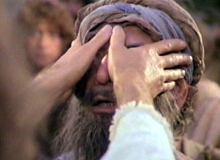
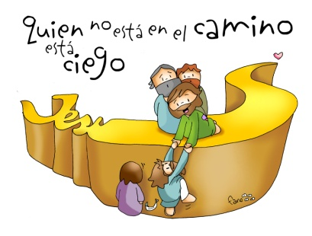

1. ACOGIDA

Hermanos y hermanas:
Celebramos la Eucaristía convocados por Jesucristo y en comunión con nuestros pastores reunidos en Sínodo.
Jesús, en este domingo 30 del tiempo ordinario, nos invita a ponernos en camino, como el ciego Bartimeo del evangelio, para que cure nuestras cegueras, sobre todo nuestra falta de fe, y sea la luz que alumbre siempre nuestra vida. Que el Señor ponga colirio en nuestros ojos para ver la vida con la mirada de Dios, con ojos de fe.
(Salimos con el cirio pascual encendido que representa a Cristo resucitado que es para nosotros la luz de nuestras vidas. Lo colocamos en el presbiterio).

SALUDO del sacerdote:
En el nombre...
Cristo, la luz del mundo, que viene a iluminarnos con su luz, esté con vosotros.
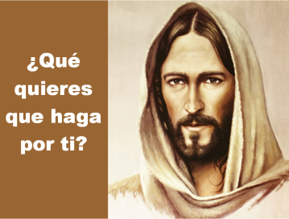
2. ACTO PENITENCIAL
Sacerdote:
Preguntémonos ante el Señor si vemos bien o si somos ciegos ante las necesidades de los demás, si nos ciega el interés, el egoísmo o la falta de fe.

- Niño/a: Tú, Señor, que eres luz para los ciegos y para los que andan en la oscuridad. Señor, ten piedad.

- Catequista: Tú, Señor, que levantas a los oprimidos y quitas las vendas de nuestros ojos. Cristo, ten piedad.

- Padres: Tú, Señor, que curas nuestras cegueras y nos llenas de luz el corazón. Señor, ten piedad.

Sacerdote: Dios todopoderoso tenga misericordia de nosotros…

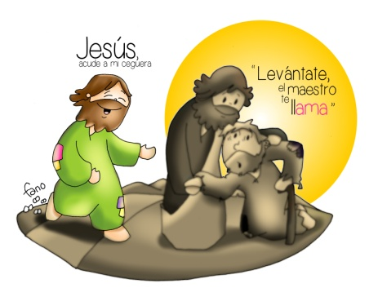
- MONICIÓN A LAS LECTURAS
El profeta Jeremías anuncia que Dios siempre guía a su pueblo conduciéndole en medio de las dificultades y los afanes de la Historia. La carta a los Hebreos nos aclara que Jesucristo es nuestro sacerdote, nuestro camino hacia Dios. En el evangelio, Jesús cura al ciego, sentado al borde del camino y le devuelve la vista, la luz de la fe, para que le siga. Que Jesús, que es la luz, nos ayude también a nosotros.

LECTURAS
JEREMÍAS 31, 7-9: Guiaré entre consuelos a los ciegos y a los cojos.

Esto dice el Señor: «Gritad de alegría por Jacob, regocijaos por la flor de los pueblos; proclamad, alabad y decid: “¡El Señor ha salvado a su pueblo, ha salvado al resto de Israel!”. Los traeré del país del norte, los reuniré de los confines de la tierra. Entre ellos habrá ciegos y cojos, lo mismo preñadas que paridas: volverá una enorme multitud.
Vendrán todos llorando y yo los guiaré entre consuelos; los llevaré a torrentes de agua, por camino llano, sin tropiezos. Seré un padre para Israel, Efraín será mi primogénito». Palabra de Dios.

SALMO 125 R/.

El Señor ha estado grande con nosotros, y estamos alegres.

HEBREOS 5, 1-6: Tú eres sacerdote eterno, según el rito de Melquisedec.

MARCOS 10, 46-52:. “Rabbuní”, haz que recobre la vista.

Narrador: En aquel tiempo, al salir Jesús de Jericó con sus discípulos y bastante gente, un mendigo ciego, Bartimeo (el hijo de Timeo), estaba sentado al borde del camino pidiendo limosna. Al oír que era Jesús Nazareno, empezó a gritar:

Bartimeo: -«Hijo de David, Jesús, ten compasión de mí».

Narrador: Muchos lo increpaban para que se callara. Pero él gritaba más:

Bartimeo: -«Hijo de David, ten compasión de mí».

Narrador: Jesús se detuvo y dijo:

Jesús: -«Llamadlo».

Narrador: Llamaron al ciego, diciéndole:

Apóstoles: -«Ánimo, levántate, que te llama».

Narrador: Soltó el manto, dio un salto y se acercó a Jesús. Jesús le dijo:

Jesús: -«Qué quieres que te haga?».

Narrador: El ciego le contestó:

Bartimeo: -«“Rabbuní”, que recobre la vista».

Narrador: Jesús le dijo:

Jesús: -«Anda, tu fe te ha salvado».

Narrador: Y al momento recobró la vista y lo seguía por el camino.

Palabra del Señor.

(Narrador- Bartimeo – Apóstoles- Jesús - Juan)

- ORACIÓN DE LA COMUNIDAD

Sacerdote: Como el ciego Bartimeo, nos acercamos a Jesús y le pedimos que tenga compasión de nosotros, diciendo:

Elegir una de las tres respuestas:

-Señor, que pueda ver. -Jesús, ten compasión de nosotros. -Quiero ver con los ojos de la fe.

1. -Por la Iglesia para que como Jesús sea acogedora, compasiva y sanadora. Oremos.

2.- Por todos los que les falta el sentido de la vista y por los que les falta luz y esperanza. Oremos.

3.- Por los padres, catequistas y educadores, para que nos enseñen a ver la vida con mirada de ternura, de esperanza y de ilusión. Oremos.

4.- Por los que dudan en su fe, para que encontrándose con Jesús lo acepten a él y a su mensaje. Oremos.

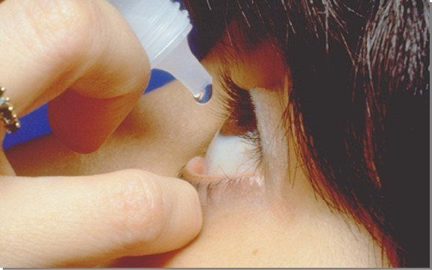
5.- Por todos nosotros que vemos tantas cosas y sin embargo dejamos de ver lo más importante: la fe, el amor de Dios, las necesidades que hay a nuestro alrededor. Oremos.

6.- Para que Jesús nos dé su luz para que podamos ver la realidad con su misma mirada. Oremos.

7. Por el Sínodo Universal y por todos nosotros para que seamos misioneros contando a los demás lo que hemos visto y oído. Oremos.

Sacerdote: Cura nuestra ceguera, Señor, enséñanos a ver con los ojos del corazón y a descubrir lo bueno de cada persona, como tú lo haces. Por JCNS.

5. PROCESIÓN DE OFRENDAS


- ENCENDEMOS LAS VELAS EN EL CIRIO PASCUAL:

Con este gesto encendemos la vela de nuestra fe en el cirio pascual que simboliza a Cristo resucitado, la luz del mundo. Y le pedimos que con su luz despierte nuestra fe que nos da la oportunidad de afrontar la realidad sin cegueras ni miopías.

- VENDAS:

Con estas vendas queremos dar gracias a Jesús porque él nos cura, nos quita las vendas que nos ciegan tales como el odio, el interés o la conveniencia. Él nos alegra cuando estamos tristes, nos levanta cuando caemos y nos alimenta en cada Eucaristía.

- PAN Y VINO:

Traemos la ofrenda que más gusta al Señor: el pan y el vino. Quiere representar el esfuerzo de nuestros padres, catequistas, amigos y sacerdotes para que descubramos el amor que Dios nos tiene.

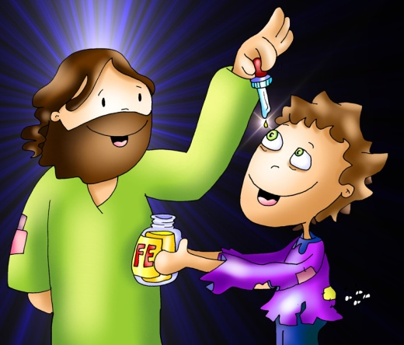
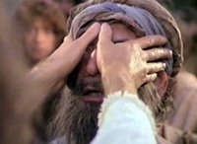
quieres que haga por ti? «¿Qué ».

«¡Señor, que vea!».

6.- ORACIÓN DE GRACIAS
Al borde del camino

Aquí estoy, Señor,
como el ciego al borde del camino
-cansado, sudoroso, polvoriento-;
mendigo por necesidad y oficio.
Pero al sentir tus pasos,
al oír tu voz inconfundible,
todo mi ser se estremece
como si un manantial
brotara dentro de mí.
¡Ah, qué pregunta la tuya!
¿Qué desea un ciego sino ver?

¡Que vea, Señor!
Que vea, Señor, tus sendas.
Que vea, Señor, los caminos de la vida.
Que vea, Señor, ante todo,
tu rostro, tus ojos, tu corazón.
Que tú puedas decir también de mí:
¡Qué grande es tu fe!

Te lo pedimos con María, reina de las Misiones. Amén.

FELIZ DOMINGO
DÍA DEL SEÑOR

